新闻稿
2023年9月6日

NSP智能领航辅助功能将于第四季度上线
smart将首秀搭载Mobileye SuperVision™系统的特别版车型

- 8月25日，smart正式公布ADAS智能驾驶领域技术迭代战略路线，smart Pilot Assist 2.0版本（含NSP智能领航辅助功能）将于2023年第四季度正式上线。
- 搭载了12个摄像头（12V）的特别版车型将同步呈现全球首秀，该车型首次搭载Mobileye SuperVision™系统（含11个摄像头）及1个驾驶员注意力监测摄像头，为同级别车型树立智驾科技与安全的全新标杆。
- 深耕智驾领域，在smart Pilot Assist 2.0版本上线后，smart Pilot Assist 3.0版本预计将于2024年底正式上线。

（2023年9月6日，杭州/耶路撒冷）继此前首次公布ADAS智能驾驶领域技术迭代战略路线后，smart宣布将于第四季度正式上线smart Pilot Assist 2.0版本，该版本将首次呈现NSP智能领航辅助，可逐步实现在高速公路、城市主干道上点对点的自动导航，并支持通过OTA远程迭代升级，为驾驶者带来更多兼具智能与安全的高阶智驾辅助功能。
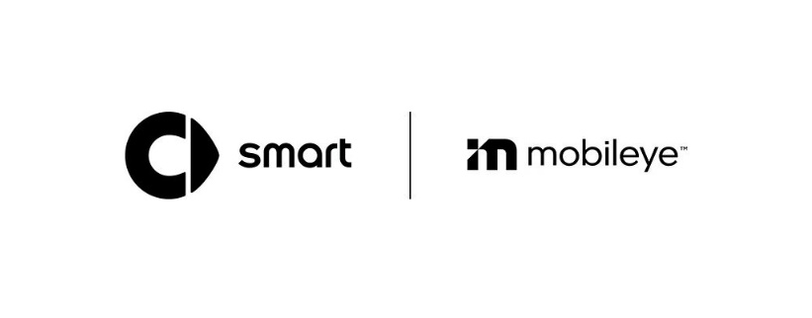
smart与Mobileye携手深耕智能驾驶领域
此外，搭载了12个摄像头（12V）的特别版车型将同步呈现全球首秀，该车型将搭载Mobileye SuperVision™系统（含11个摄像头）及1个驾驶员注意力监测摄像头，为同级别车型树立智驾科技与安全的全新标杆。未来，smart将持续深耕智能驾驶领域，携手业界杰出伙伴，充分融合各自技术和资源优势，为用户打造领先时代的智能出行体验。
由Mobileye SuperVision™赋能 smart 带来NSP智能领航辅助
作为目前全球最先进的高阶驾驶辅助系统之一，Mobileye SuperVision™系统搭载了两颗Mobileye EyeQ5™系统集成芯片，该芯片由先进的7纳米制程工艺定制化打造。基于其打造的smart Pilot Assist 2.0版本拥有NSP智能领航辅助功能，可逐步实现在高速公路、城市主干道上点对点的自动导航，包括根据道路交通环境自动超车和辅助变道、自动驶入或者驶出匝道、拥堵辅助等多项领先的自动驾驶功能，并且支持通过OTA远程迭代升级，实现部分功能拓展和性能升级。
这一切领先科技的背后，是Mobileye20多年来在应用人工智能和机器学习领域的厚积薄发。通过与全球智能驾驶领域领军企业Mobileye的深度合作，smart品牌不仅可以将成熟可靠的智能驾驶科技以更快速度交付用户，更有助于smart在业界保持技术研发领先。

smart品牌全球公司研发副总裁 羊军
smart品牌全球公司研发副总裁羊军先生表示：“自品牌创立之初，smart便始终致力于‘探索未来都市交通最佳解决方案’。更smart的智能驾驶辅助科技，将为新一代smart纯电动车家族赋予更强大的产品竞争力。得益于smart全球研发团队不断提升的智驾软件自研实力，以及与Mobileye等业界领先伙伴的合作，smart将进一步强化品牌科技实力，为广大用户带来更智能、更安全的都市出行体验。”

Johann Jungwirth，Mobileye自动驾驶业务高级副总裁
Mobileye自动驾驶业务高级副总裁Johann Jungwirth表示：“我们非常高兴能与smart品牌在智能驾驶技术领域展开深度合作。SuperVision™技术将帮助smart实现探索未来都市交通的愿景，我们将以科技助力smart品牌全球化战略的推进。”

彰显科技雄心 加速驶向更智能的未来
在刚刚落幕的2023成都国际车展上，smart面向全球首次公布智驾领域技术迭代战略路线：2023年底前，smart Pilot Assist 2.0 版本将上线，产品线将搭载NSP智能领航辅助功能；2024年底前，smart Pilot Assist 3.0版本将上线，产品线将搭载NSP PRO高阶智能领航辅助系统。一年一代，充分彰显了smart在智能驾驶领域不断突破的雄心。
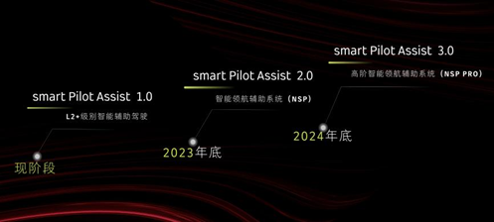
smart将在智驾领域持续进化迭代
“科技”是smart品牌的三大核心属性之一，smart始终致力于“探索未来都市交通最佳解决方案”。2022年，smart机器人科技有限公司在上海成立，该公司以高级别智能驾驶软件全栈自研为目标，矢志通过不断研发创新，持续提升smart品牌科技实力。未来，smart将致力于成为智能驾驶领域的“创新驱动者”，以用户需求为出发点，打造更smart的智能驾驶解决方案，一起让明天更smart点。

-结束-

  smart汽车官方小程序 |   smart汽车官方APP

了解最新信息，请访问
smart全球媒体中心：https://media.smart.com/zh-chs/
smart汽车官方网站：https://www.smart.cn/

媒体垂询
林 媚 may.lin@smart.com

smart品牌全球公司简介
自90年代品牌诞生以来，smart始终肩负着“探索未来都市交通最佳解决方案”的愿景。2019年，smart品牌全球公司正式成立，以“中欧双核，全球布局”为前瞻发展战略，致力于将smart塑造为全球领先的新奢智能纯电汽车品牌。
smart现已完成品牌、产品及商业模式的全面焕新。其新一代纯电动车家族由smart研发团队主导工程研发，梅赛德斯-奔驰全球设计团队负责设计，产品阵容扩展到更多细分市场。其中代表smart品牌焕新的首款紧凑型纯电SUV——smart精灵#1于2022年呈现全球首秀，在中国率先交付，并销往欧洲市场。全球新奢轿跑SUV——全新smart精灵#3也已于2023年4月呈现全球首秀。从2022年起至2024年，smart将每年为用户带来一款全新车型，持续丰富新一代smart纯电动车家族矩阵。

